**European council**

1. 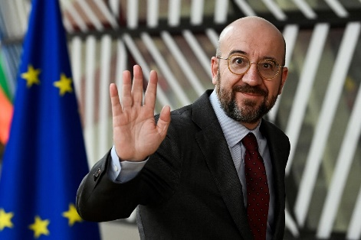 **Kdo je tento pán a jaká je jeho práce?**
2. **Kde se nachází Evropská rada?**
3. **Vyberte správnou odpověď**  
   a. Evropská rada je tvořena ministry 27 / 50 států.  
   b. Zasedání Evropské rady trvají 2 / 3 dny.
4. **Jaké jsou role Evropské rady?**  
   a.  
   b.
5. **Spojte čísla se správnými větami:**  
   a. Evropská rada se schází ....... krát ročně.  
   b. V Evropské radě je ........ hlav států.  
   c. Začala fungovat v ........ roce ........ století.  
   d. Je tam ......... předsedů.

**Čísla:**  
29, 20, 27, 75, 4

1. **Pravda nebo lež?**
   1. Evropská rada hovoří o prioritách Evropy. pravda / lež
   2. Evropská rada je klíčovou institucí EU. pravda / lež
   3. Členové Evropské rady se scházejí dvakrát ročně. pravda / lež
   4. Všichni členové musí souhlasit s jednou věcí, aby bylo rozhodnuto.

pravda / lež

1. **Označte, o čem Evropská rada diskutuje:**  
   a. klimatické změny  
   b. vzdělávací politika  
   c. kulturní politika  
   d. zahraniční politika
2. **Kdo jsou tito pánové?**

